1. Показатели сайта

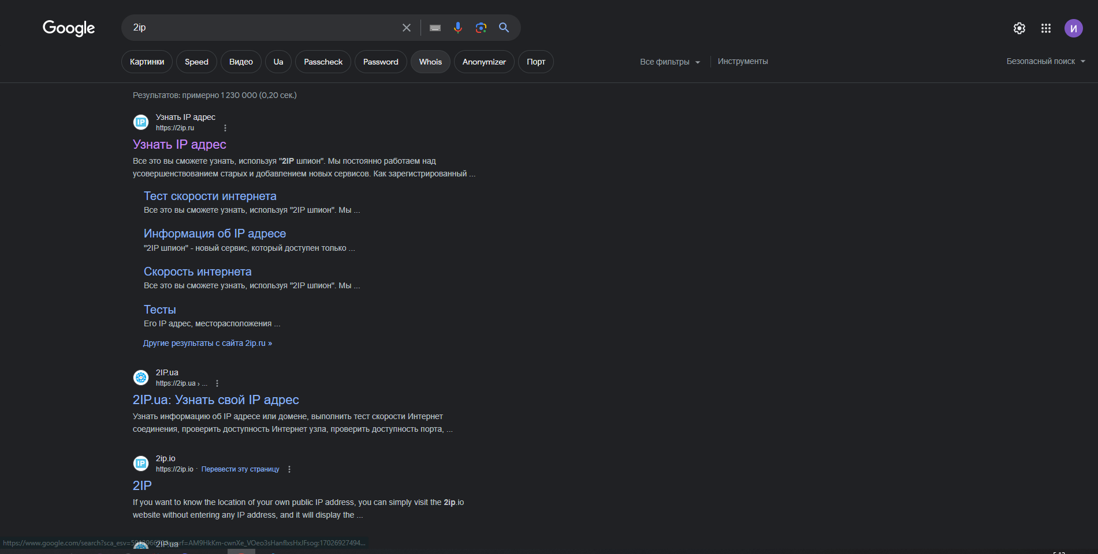

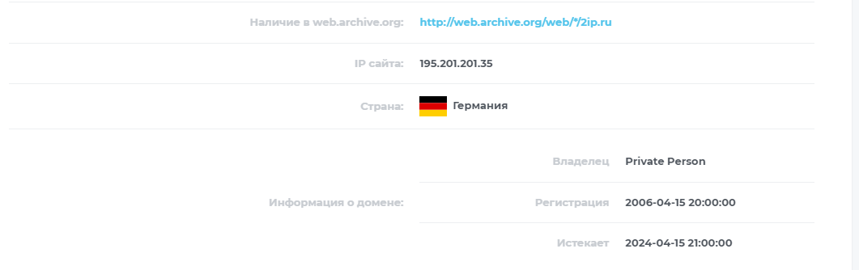

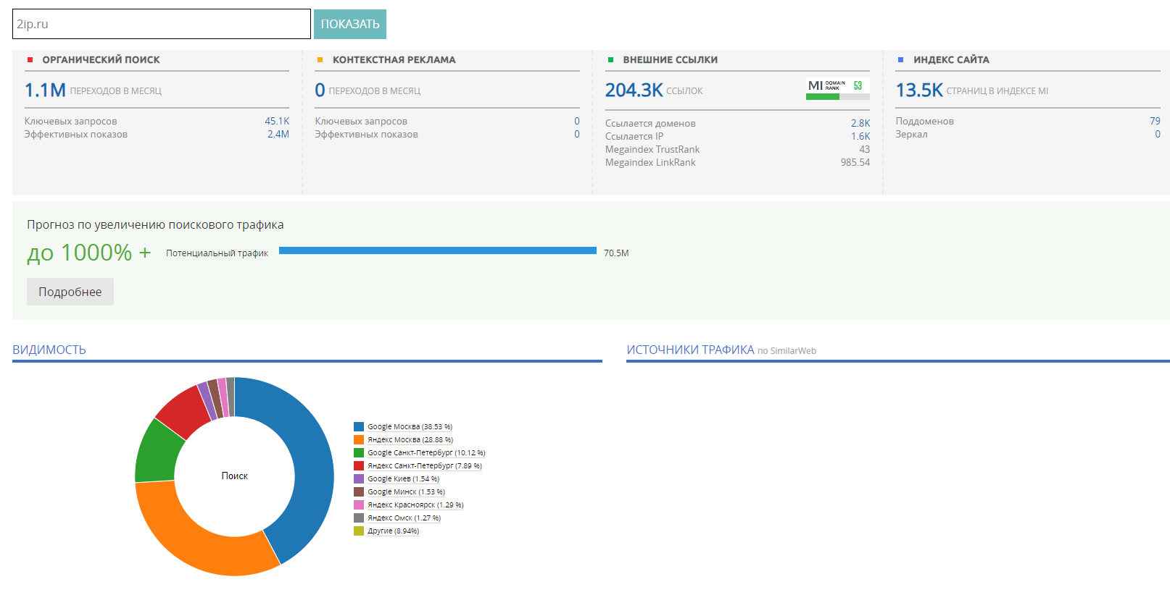

1. Проверка файла robots.txt

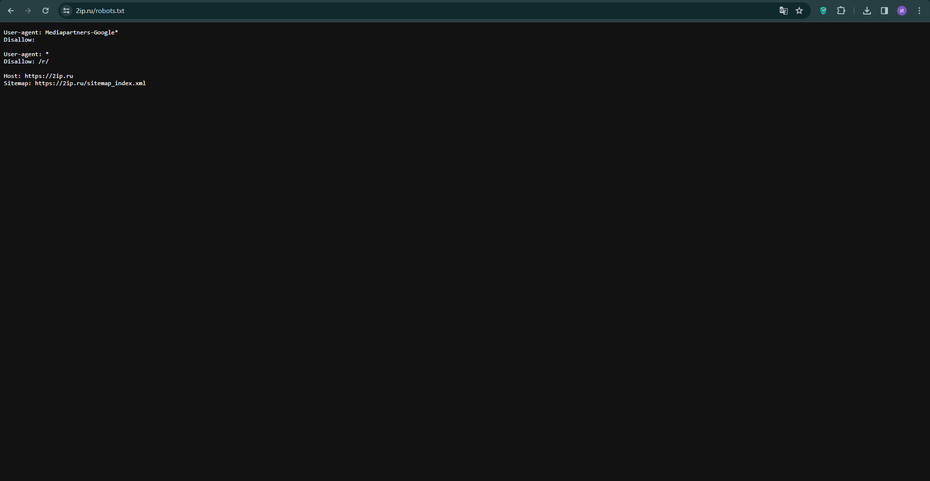

1. Проверка наличия файла sitemap.xml



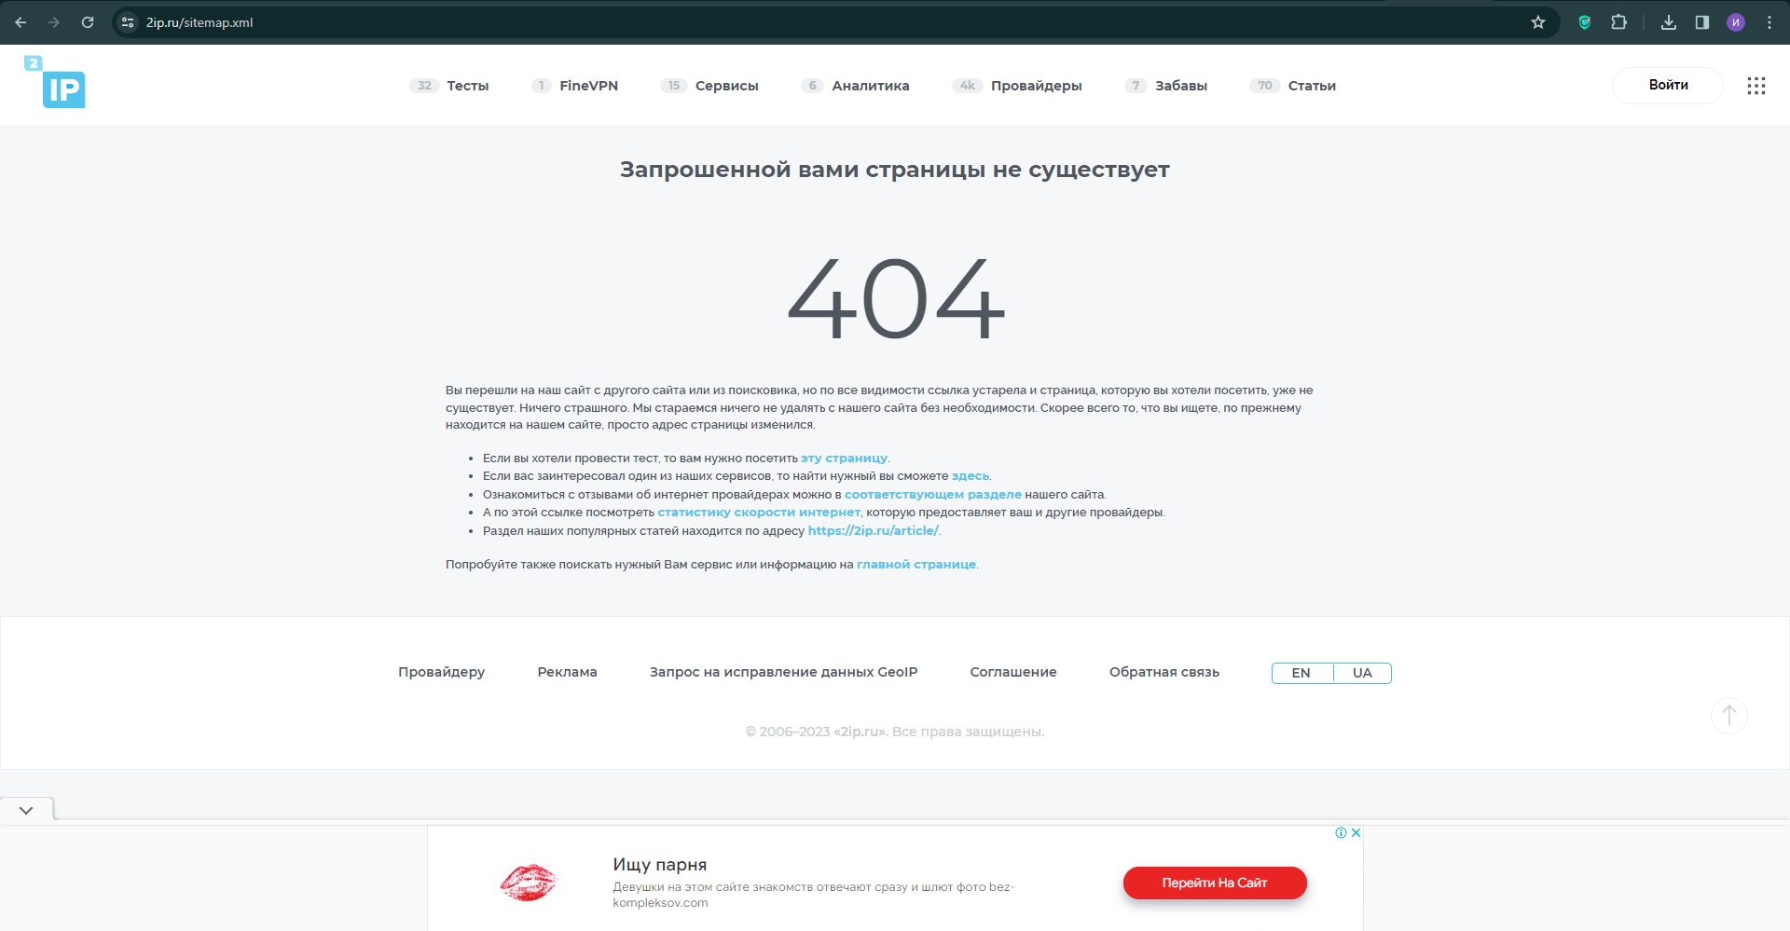

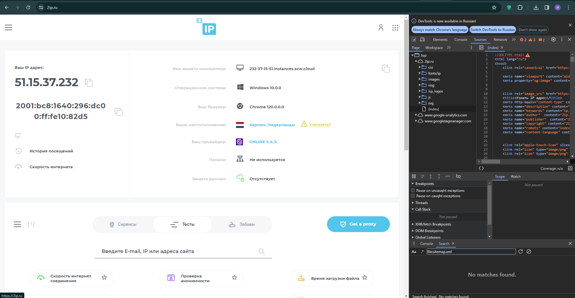

1. Сквозные ссылки на главную страницу в лого или шапке

Всё отлично



1. Проверка скорости загрузки сайта

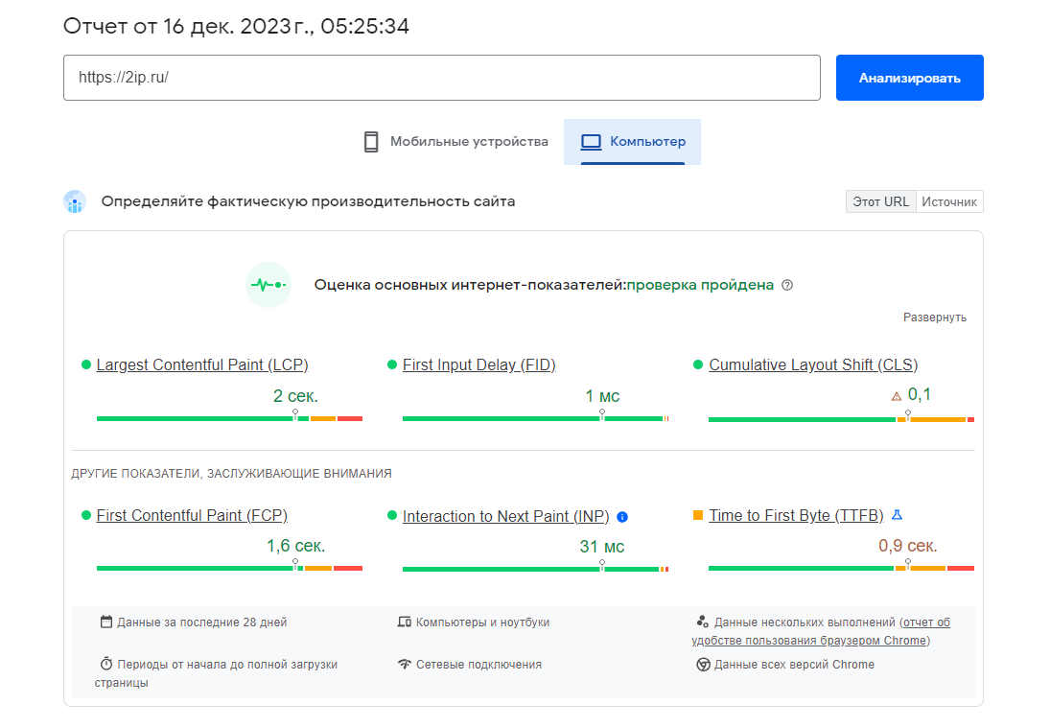

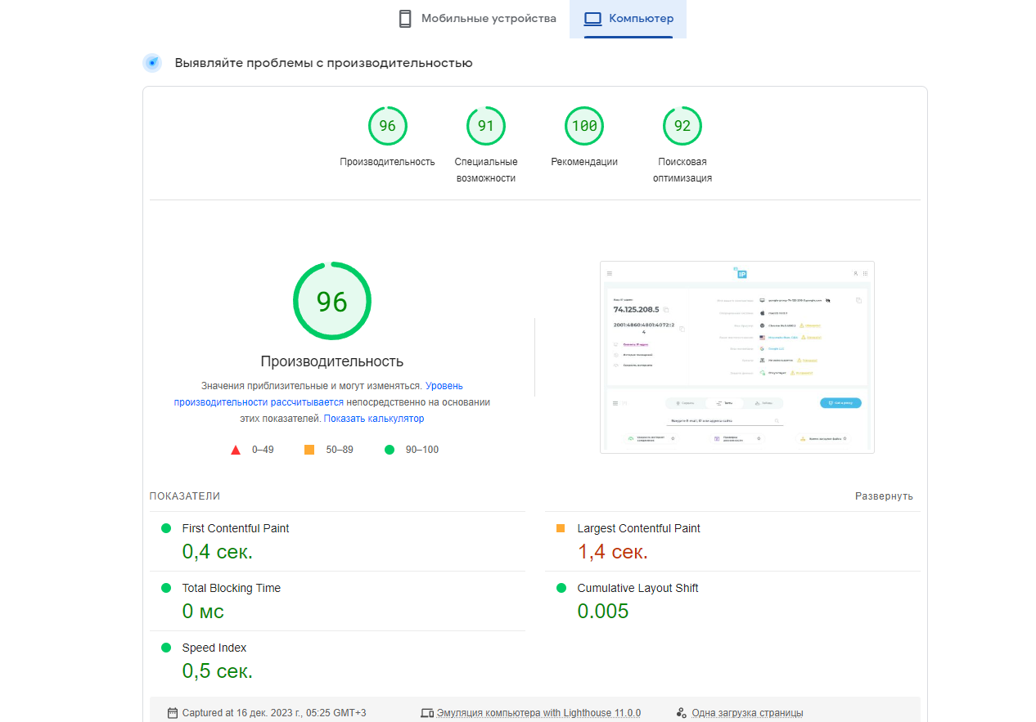

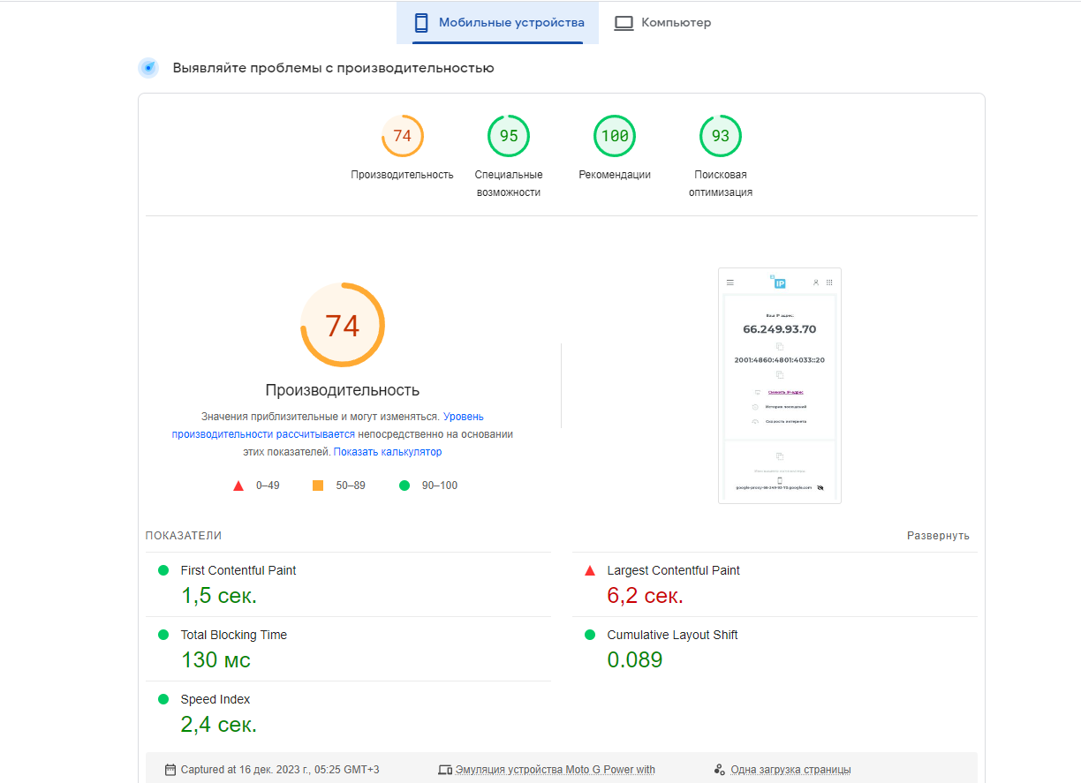

1. Проверка наличия частичной или полной копии сайта

Нет

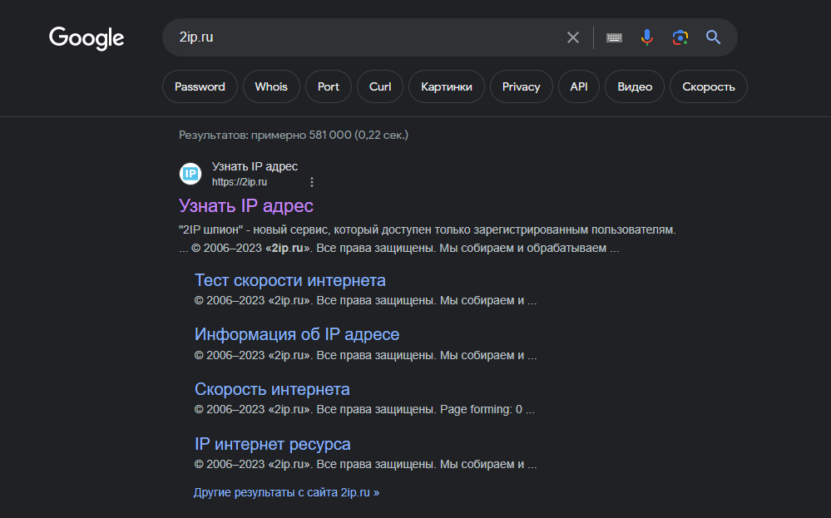

1. Настройка человеческого URL

[**https://2ip.ru/**](https://2ip.ru/)

1. Проверка корректности вёрстки

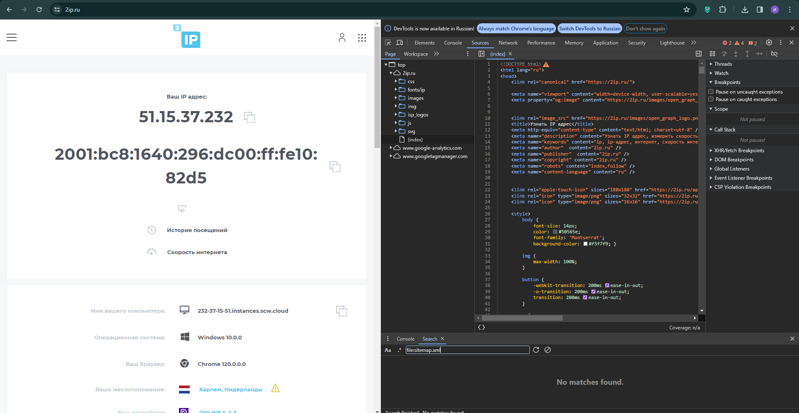

1. Проверка корректности заголовков 1 уровня

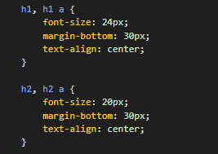

1. Проверка сайта на битые ссылки

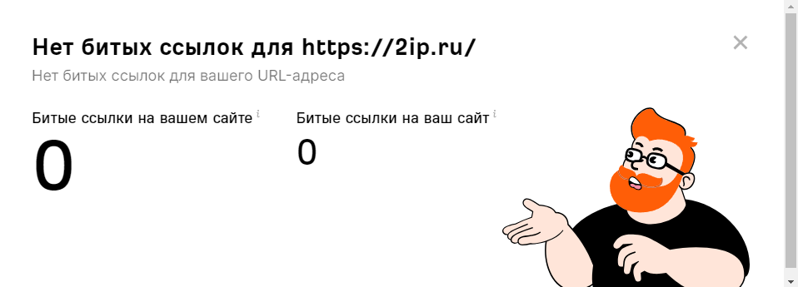

Битые ссылки отсутствуют

1. Наличие страницы 404



1. Внешние ссылки

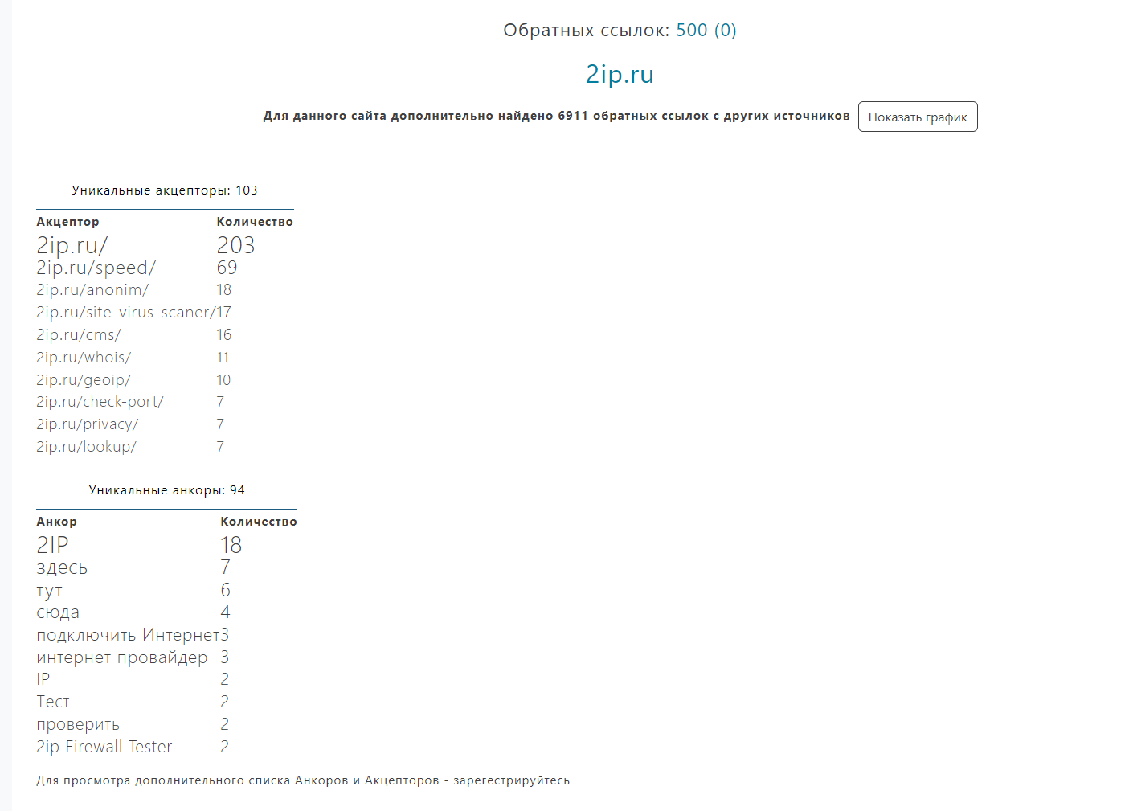

1. Проверка наполнености сайта

Коротко и со вкусом

1. Проверка на дублированные заголовки или мета теги

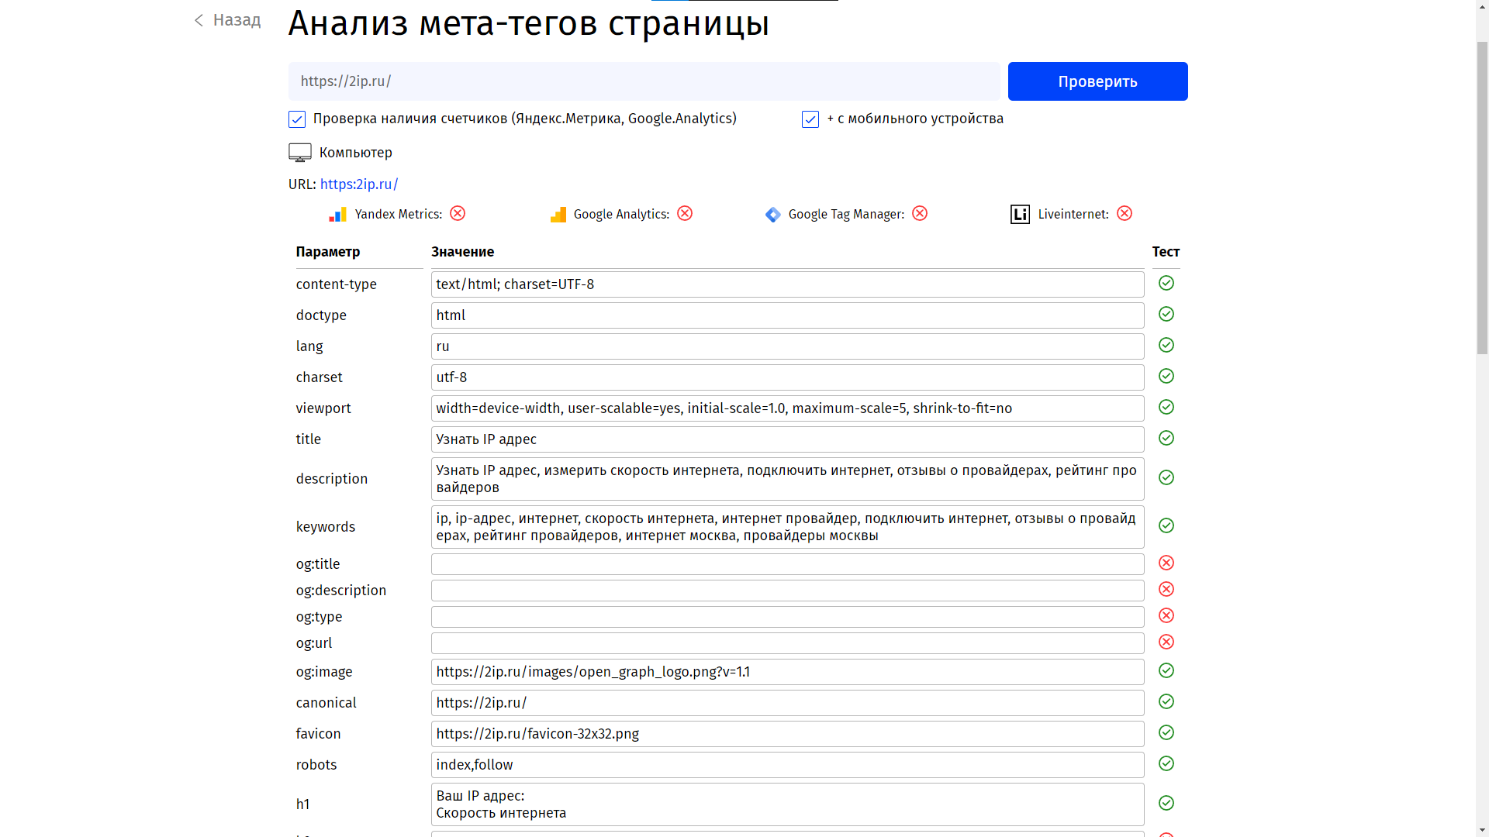

1. Наличие мобильной версии

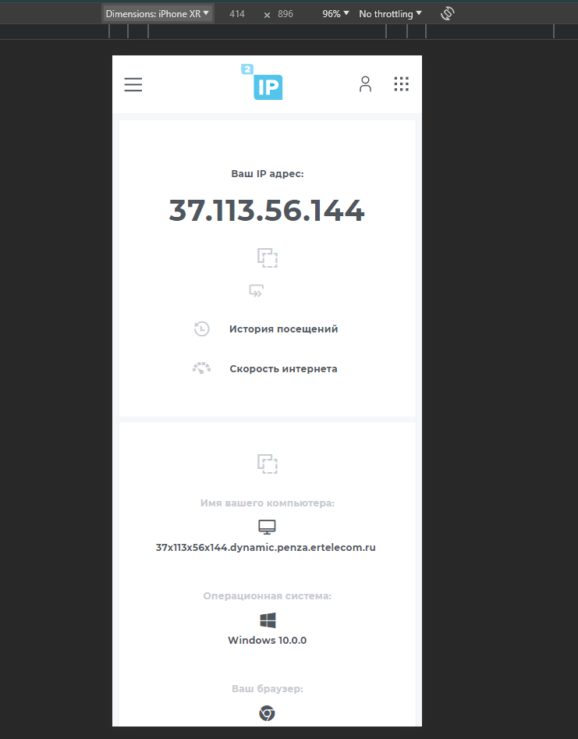

1. Наличие иконки сайта

